KW 19 - Speiseplan 05.05. – 09.05.2025

MO | Rohkost  Würstel mit Saft und Gebäck  Obstsalat | G  A | 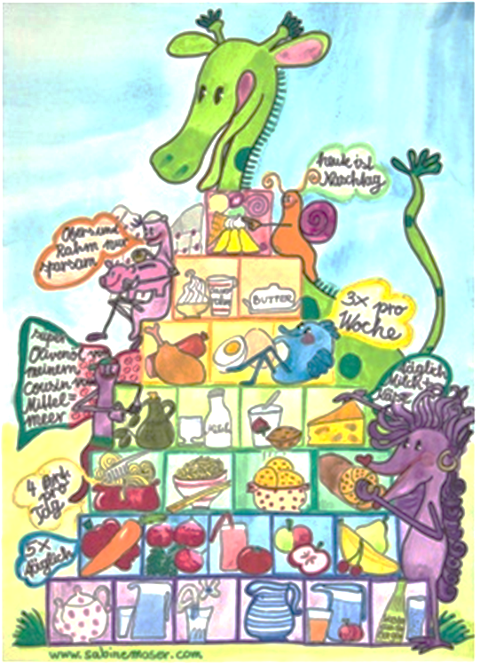
DI | Sternchensuppe  Linsen und Semmelknödel  Obstsalat | A L  A C G
MI | Geselchte Suppe mit Reibgerstl  Faschierte Laibchen mit Salzerdäpfel und Gurkerl  Obst | A L  A C M  G
DO | Gemüsesticks mit Kräutedip  Schinkenfleckerl mit Blattsalat  Topfen – Obst – Creme | G  A C G L  G
FR | Kürbissuppe  Topfenknödel mit Erdbeermark  Brot mit Aufstrich | G  A G  A G

7

Änderungen vorbehalten

